После 25-минутного трансфера вы прибудете в Arctic Snow Hotel/Castle. Это место подарит вам незабываемые впечатления и возможность увидеть невероятные снежные и ледяные сооружения, впечатляющие ледяные скульптуры, великолепные номера отеля и арктические деликатесы, такие как снежная сауна.
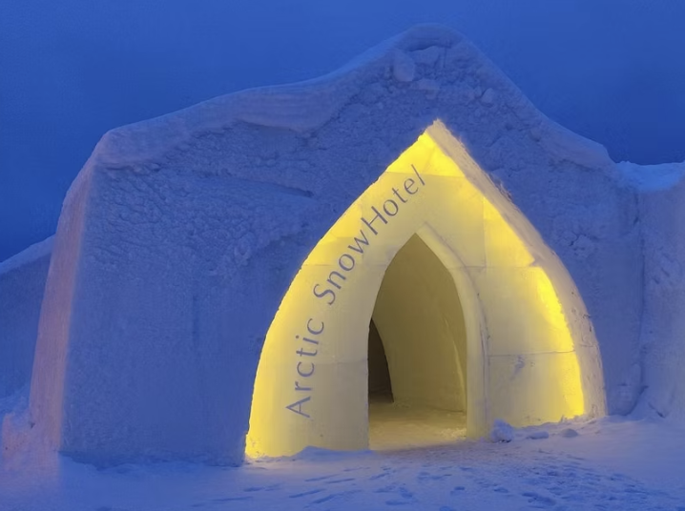
Во время вашего незабываемого визита гид расскажет вам о конструкции, работе и особенностях Снежного отеля. В программу входит экскурсия по Снежному отелю. В конце экскурсии рекомендуем воспользоваться возможностью выпить напиток в ледяном стакане в Ледяном баре.

ЧТО ВКЛЮЧЕНО
- Транспорт.
- Экскурсия с гидом.
- Вход в Снежный отель и замок.

НЕ ВКЛЮЧЕНО
- Теплая зимняя одежда
- Закуски
- Алкогольные и любые другие напитки в Ледяном баре или в теплом кафе
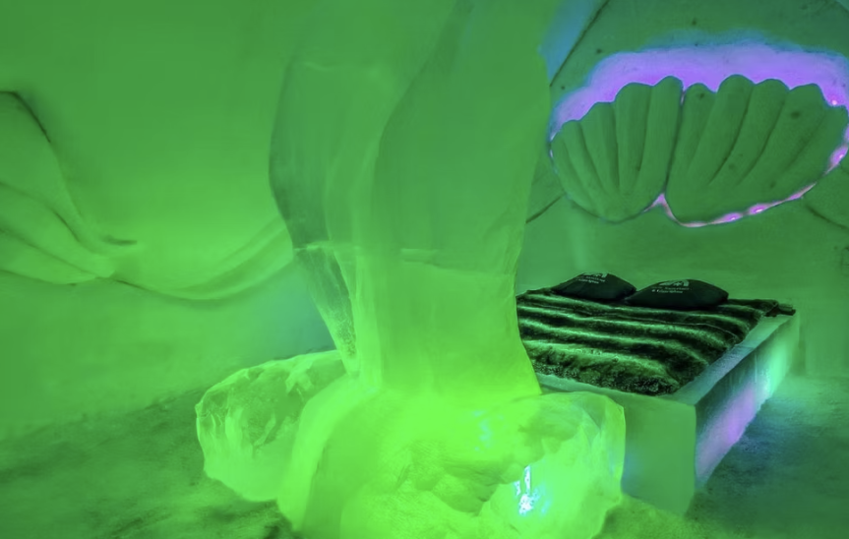
РЕКОМЕНДАЦИЯ
- Мы рекомендуем надеть теплую зимнюю одежду, так как внутри Снежного отеля температура все еще ниже нуля.
- Теплую одежду можно взять напрокат отдельно.
- Пожалуйста, укажите размеры обуви, брюк и курток клиента.
ПОЛИТИКА ОТМЕНЫ
- Мы взимаем плату за отмену в размере 100%, если бронирование отменяется за 7 дней или менее до мероприятия.
- Мы взимаем сбор за отмену в размере 50%, если бронирование отменяется за 21 день или менее до мероприятия.
- Мы взимаем сбор за отмену в размере 10%, если бронирование отменяется за 365 дней или менее до мероприятия.

ПОЖАЛУЙСТА, ОБРАТИ ВНИМАНИЕ
- Внутри Снежного замка могут быть и другие гости.
- Внутри Снежного замка всегда температура около -6° С.
- Отправление из Arctic Snow Hotel в 13:45, 15:45 и 19:45.
МЕСТА ВСТРЕЧИ
Rovaniemi city center at Korkalonkatu 26 (in front of Pisto Pub)

